**До класния ръководител на:**

Райна Енчева

**МОЛБА**

Моля, отсъствията на Райна Енчева от 11г клас за датата: 24.02.2025 г. да бъдат извинени поради участието му в образователното събитие под наслов „AB TALK“, което се проведе на посочената дата.

**Ученикът е присъствал на нашето събитие в продължение на не по-малко от два часа, по време на учебните занятия, което го е възпрепятствало да се включи в часовете в училище.**

**Целта на организацията ни е да запознае младите ученици с хора, завършили висшето си образование в чужбина.**

**С уважение,**

**Марк Иванов**

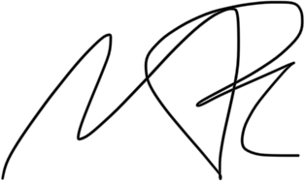

**Организатор на AB TALK**

**еmail: abtalk.ruse@gmail.com**

**tel: 0877526611**

Организатор: